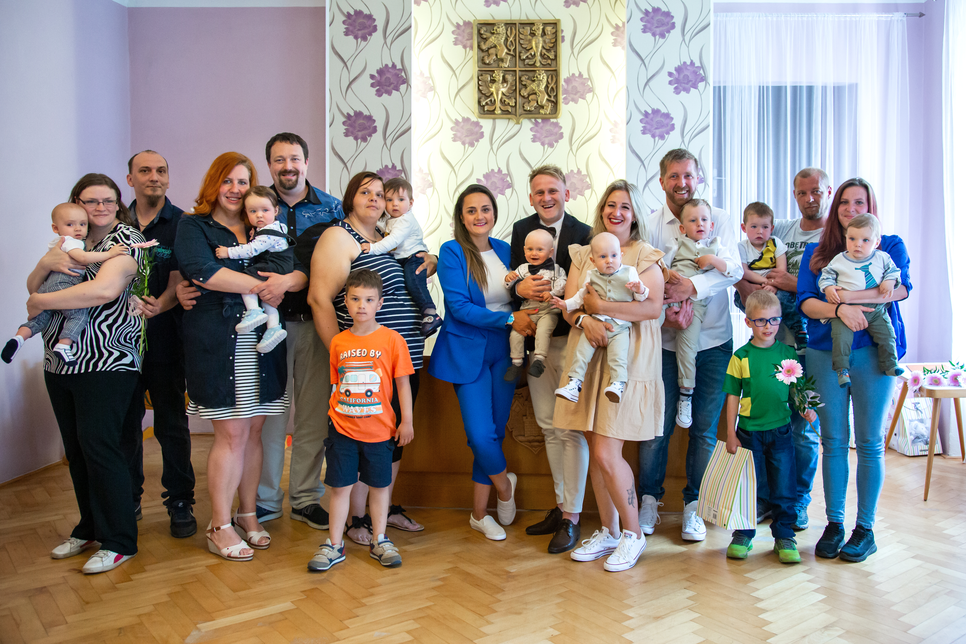
Zleva: Joskovi se synem Ondřejem, Chrpovi s dcerou Kateřinou, Královi se synem Šimonem,
Kuklovi se synem Benjaminem, Ratajovi se synem Jáchymem, Melicharovi se synem Martinem

Všem děkujeme za účast. Alena Šoulová, matrikářka
Za fotografie děkujeme Bc. Lence Horáčkové.
(fotografie z vítání občánků si mohou rodiče vyzvednout na matrice)

